Límpanos, dános a auga viva

Hoxe Xesús, vimos a ti, admirados da túa valentía ao tocar a aquel leproso limpándoo da lepra, enchendo a súa vida de alegría e facendo posible que volvese coa súa familia e a participar na súa comunidade.

E acórdome de min, que tantas veces vexo con malos ollos a sonos diferentes e exclúoos da miña vida porque pensan distinto ou me caen mal.

Por iso hoxe como o leproso dígoche: “se queres podes limparme”, limpa o meu pecado, os meus prexuízos, as miñas intolerancias e escravitudes.

Xesús es a auga viva que lava as miñas manchas e me fai revestir co amor de Deus feito proximidade, feito xestos de amor cos que me rodean.

Nesta Xornada da Campaña contra o fame, de Mans Unidas, quero pedirche polos excluídos no terceiro mundo, que lles faltan pan, medicinas, auga, educación, posibilidades… Dános un corazón solidario capaz de compartir con eles facendo realidade algúns dos seus proxectos de desenvolvemento.

**Te lo pedimos con María, reina de las Misiones. Amén.**



[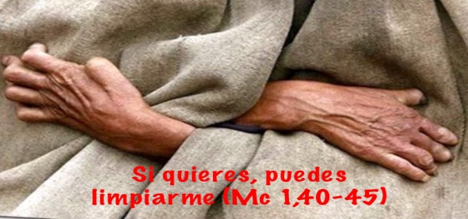](https://www.google.es/url?sa=i&rct=j&q=&esrc=s&source=images&cd=&cad=rja&uact=8&ved=2ahUKEwjF4av_nY_ZAhWJaxQKHfniAlIQjRx6BAgAEAY&url=https://quierosersanto.wordpress.com/2015/02/15/si-quieres-puedes-limpiarme-mc-140-45/&psig=AOvVaw3DZj8OzVD8aTGiCZQCpJHn&ust=1517935828851678)

Evanxeo

11-febreiro-2018

6ºORDINARIO

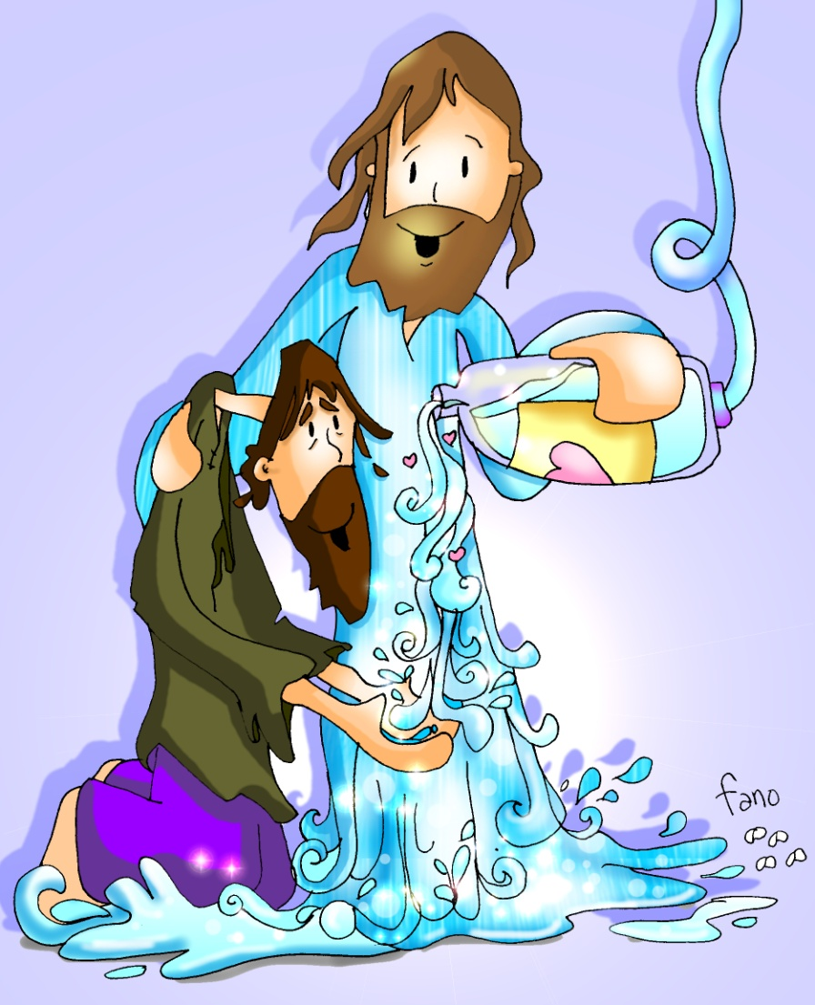



* **Levítico 13, 1-2. 44-46: *O leproso vivirá só e terá a súa morado fóra do campamento.***

*O Señor díxolle a Moisés e a Aarón: «Cando algún teña unha inflamación, unha erupción ou unha mancha na pel, e se lle produza unha chaga como de lepra, será levado ante o sacerdote Aarón, ou ante un dos seus fillos sacerdotes.* ***Trátase dun leproso: é impuro.*** *O sacerdote declararao impuro de lepra na cabeza. O enfermo de lepra andará coa roupa rachada e a cabeleira desgreñada, coa barba tapada e gritando: “Impuro, impuro!”. Mentres lle dure a afección, seguirá sendo impuro. É impuro e vivirá só e terá a súa morada* ***fóra do campamento».***Palabra do Señor*.*

* **SALMO 31: R/.  Ti es o meu refuxio, rodéasme de cantos de liberación.**
* **I CORINTIOS 10, 31-11, 1: *Sede imitadores meus como eu o son de Cristo.***

Irmáns: Xa comades, xa bebades ou fagades o que fagades, facédeo todo para gloria de Deus. Non deades motivo de escándalo nin a xudeus, nin a gregos, nin á Igrexa de Deus; como eu, que procuro contentar en todo a todos, non buscando a miña propia vantaxe, senón a da maioría, para que se salven. Sede imitadores meus como eu o son de Cristo. *Palabra do Señor.*

* **marcos 1, 40-45: 1, 40-45: *A lepra quitóuselle, e quedou limpo*.**

**Narrador:** Naquel tempo, achegouse a Xesús un leproso, suplicándolle de xeonllos:

**Leproso:** -*«****Se queres, podes limparme».***

**Narrador:** Compadecido, estendeu a man e tocouno dicindo:

**Xesús:** *-«Quero: queda limpo».*

**Narrador:** A lepra quitóuselle inmediatamente e quedou limpo. El despediuno, encargándolle severamente:

**Xesús:** *-«Non llo digas a ninguén; pero para que conste, va presentarte ao sacerdote e ofrece pola túa purificación o que mandou Moisés, para que lles sirva de testemuño».*

**Narrador:** Pero cando se foi, empezou a pregoar ben alto e a divulgar o feito, de modo que Xesús xa non podía entrar abertamente en ningunha vila; quedaba fóra, en lugares solitarios; e aínda así acudían a el de todas partes. Palab*ra do Señor.*

**Narrador-Leproso-Xesús)**

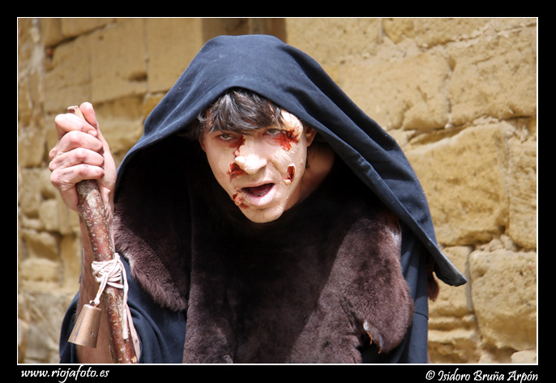

Xesús LÍMPANOS, é a AUGA VIVA..

**1. VER: Auga osixenada e tiriñas**

**-Cando temos unha ferida** limpámola con auga osixenada, poñémoslle unha tiriña e cura rapidamente.

**-Hai unha enfermidade que non se cura con tiriñas. É a lepra**. Todos recordamos ao P. Damián de Molokai que dedicou a súa vida a coidar dos enfermos da lepra, morrendo el tamén desa enfermidade. Ou a asociación de Amigos de Raoul Follereau que loita tanto contra esta enfermidade. En Fontilles (Alacante), está hoxe a que chaman a última leprosería de Europa, con 29 internos. Hoxe é unha enfermidade curable.

***En que consiste esa enfermidade? Que consecuencias tiña?***

**2**. **XULGAR: Xesús límpanos, é a auga viva.**

**-**No evanxeo de hoxe Xesús cura un leproso. Entón, estes enfermos vivían marxinados, afastados dos sans, para que non os contaminasen e eran considerados impuros. A lepra era un castigo divino. O leproso pídelle: **“se queres podes limparme”.** Xesús sente compaixón, tócao e dille: **“quero: queda limpo”.** Sándao e intégrao na vida social. E queda curado e cóntallo a todos.

**+ QUE NOS QUERE DICIR XESÚS?**

**-Xesús faino un home novo:** é compasivo, téndelle a man, tócao, e cúralle a lepra. E que pasa? Como Xesús lle cura a lepra xa pode volver á súa casa, vivir cos seus, xa pode rezar a Deus e sentirse querido por el. Vólvelle a alegría, a vida, está reinsertado, comeza a ser un home novo.

**-Xesús límpanos: Xesús achégase a nós e quere limpar o noso corazón**. De que quere limpalo? Ás veces facemos comentarios negativos sobre os demais, “con este non quero saber nada”, ou non perdoamos… Nel o que hai de pecado, de exclusión dos que son distintos a nós. Xesús non fere, nin separa, nin marxina…

**Xesús é auga viva** (Xn 4, 13-14): Recordades a auga do bautismo? Desde o bautismo, a Vida espállasenos nunha auga nova que nos enxerta na liberdade dos fillos de Deus. O Amor do Pai cáenos en pingas e pingas que nos enchen de VIDA, de sentido, de esperanza e de calor do Corazón.   
Que lepras hai na túa vida? Que pode facer Xesús por ti?

***Que lepras hai na túa vida? Que pode facer Xesús por ti?***

1. **ACTUAR: Sae a buscar a Xesús.**

-Pensamos **que tiriñas** podemos poñer no corazón dos que nos rodean. Cada neno podería poñer tiriñas nun corazón roto: “Ofrecemos estas tiriñas que representan o noso desexo de non ferir nunca a ninguén e de curar con amor os corazóns feridos como fixo Xesús”.

-Facemos unha lista das persoas que excluímos ou esquecemos porque nos caen mal, por ideas, polas marcas e dialogamos sobre que podemos facer.

-Unimos isto coa campaña de **Mans Unidas**: Informámonos das lepras do mundo de hoxe e vemos en que proxecto podemos colaborar para melloralo no terceiro mundo.

Todos colaborando con Mans Unidas!

***Que ides facer?***

[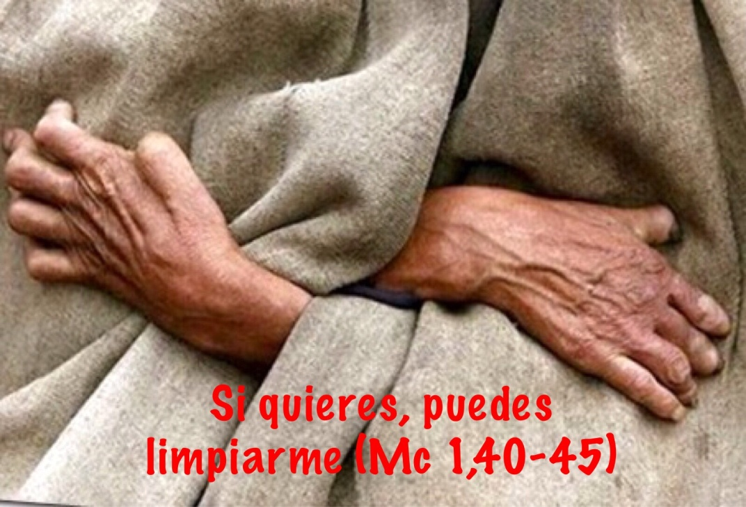](https://www.google.es/url?sa=i&rct=j&q=&esrc=s&source=images&cd=&cad=rja&uact=8&ved=2ahUKEwjF4av_nY_ZAhWJaxQKHfniAlIQjRx6BAgAEAY&url=https://quierosersanto.wordpress.com/2015/02/15/si-quieres-puedes-limpiarme-mc-140-45/&psig=AOvVaw3DZj8OzVD8aTGiCZQCpJHn&ust=1517935828851678)

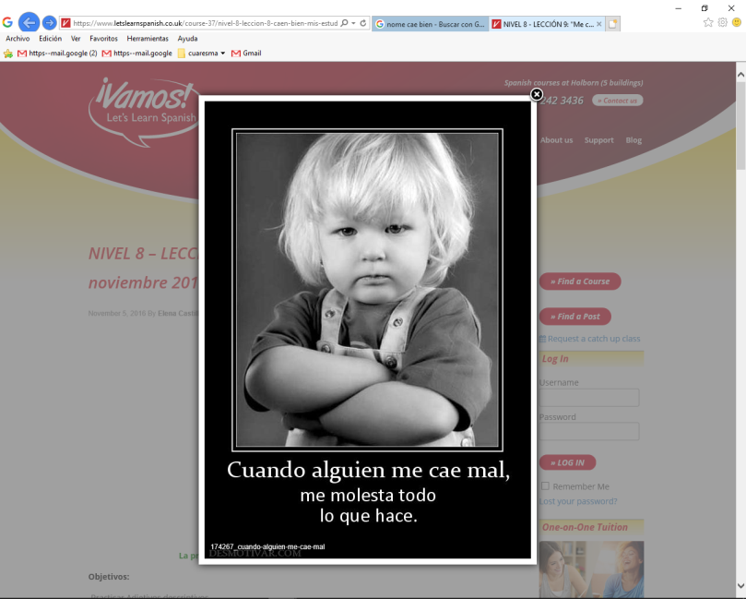

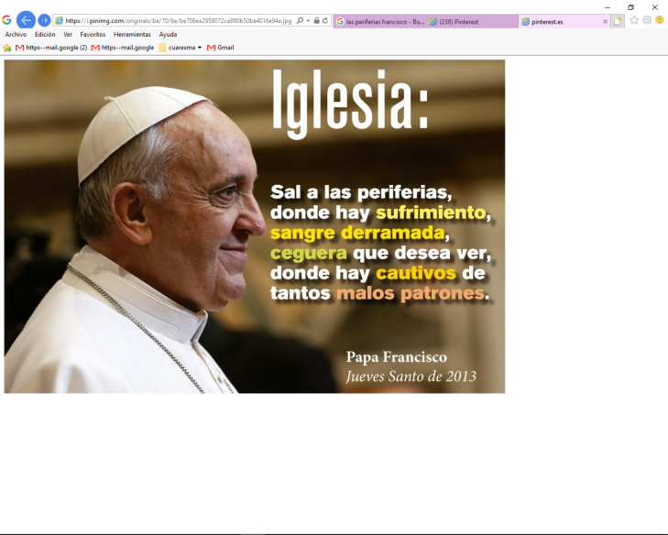

[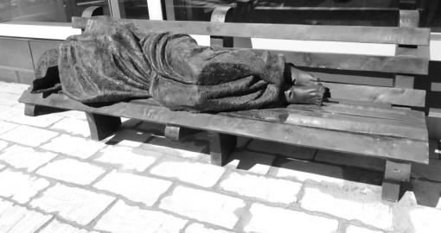](http://www.google.es/url?sa=i&rct=j&q=&esrc=s&source=images&cd=&cad=rja&uact=8&ved=2ahUKEwjMhIeurY_ZAhUGtxQKHbbrC58QjRx6BAgAEAY&url=http://reli-lali.blogspot.com/2015/11/dia-de-las-personas-sin-hogar.html&psig=AOvVaw3WtC0NPxFy7hLI252Tvr2V&ust=1517940005876107)